‏‏‏‏‏‏‏‏‏‏‏‏‏‏‏‏‏‏‏‏‏‏‏‏‏‏‏‏‏‏‏‏‏‏ה' אלול תשפ"ו
‏‏‏18 אוגוסט 2026

אירוע הגשם החריג 16-15 באוגוסט 2026

כללי
באמצע חודש אוגוסט 2026 ירדו גשמים חריגים ביותר ביחס לחודשי הקיץ המרכזיים. ב-15 בחודש הגשמים התמקדו בהרי יהודה עם כמויות של 30 מ"מ בירושלים (תחנת סנט אן שבעיר העתיקה) ו-26 מ"מ במעלה אדומים. מתחילת המדידות באמצע המאה ה-19 לא נמדדו בהרי יהודה כמויות גשם כאלה בחודשים יולי ואוגוסט ולכל היותר נמדדה כמות של 1 מ"מ (ב-1932). ב-16 בחודש ירדו גשמים שהתמקדו בבקעת הירדן ובמדבר יהודה עם כמויות דו ספרתיות שגם הן חסרות תקדים לחודשי הקיץ לאזור זה.
האירוע יוצא דופן מאוד בהתייחס לכמויות הגשם והאזורים בהם הוא ירד ויתכן והדבר נובע מהשפעת האל ניניו שהולך ומתחזק לעוצמה חריגה. מעניין לציין שגשמי קיץ באופן כללי (גם אם לא בכמויות כאלה) הפכו להיות שכיחים יותר בשני העשורים האחרונים בעוד שלפני כן הם היו נדירים יותר.

מצב סינופטי
ברום שרר אפיק ממערב לאזורנו עם זרימות דרום מערביות ובקרקע שרר האפיק הפרסי העונתי (איורים 1, 2). האפיק ברום שהתקדם לאזורנו ממערב בימים שקדמו לאירוע הסיע לחות בשכבות הבינוניות של האטמוספירה מאירופה לצפון אפריקה (איור 3) והזרימות הדרום מערביות ברום הסיעו את הלחות לאזורנו. בנוסף חלה התקררות בשכבות הבינוניות של האטמוספירה - במפלס 700 מ"ב (גובה של כ-3 ק"מ) הטמפרטורה ירדה לקראת האירוע מ-14 מ"צ (קרוב לממוצע החודשי) ל-7 מ"צ, כך ששררו טמפרטורות נמוכות מהממוצע במידה ניכרת בשכבות הבינוניות. הדבר גרם לאי יציבות אטמוספרית שהלכה והתגברה בשעות הצהריים של ה-15 בחודש (איור 4) ובשילוב הלחות הרבה בשכבות הבינוניות נוצרו עננים מפותחים שגרמו לגשמים בהרי יהודה ובהרי חברון. תנועת המערכות מעט מזרחה ביום שלמחרת גרמה לעננות מפותחת בצהרי ה-16 בחודש מעל מזרח השומרון, עמק הירדן ומדבר יהודה.

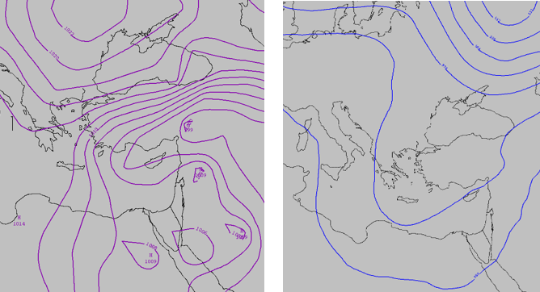
איור 1: מפת 500 מ"ב 15.08.26 Z00 איור 2: מפת קרקע 15.08.26 Z00

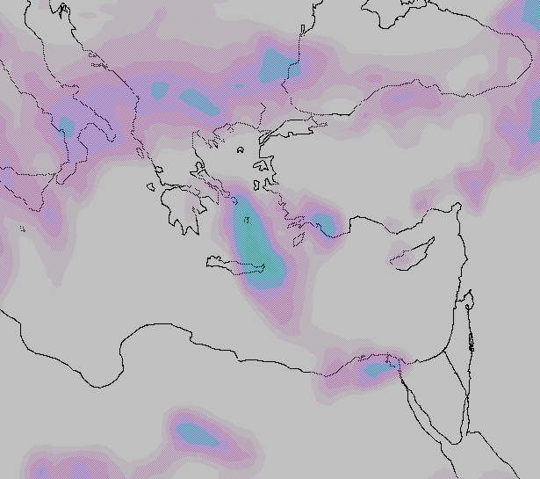
איור 3: מפות לחות מפלס 600 מ"ב 13.08.2026 Z12

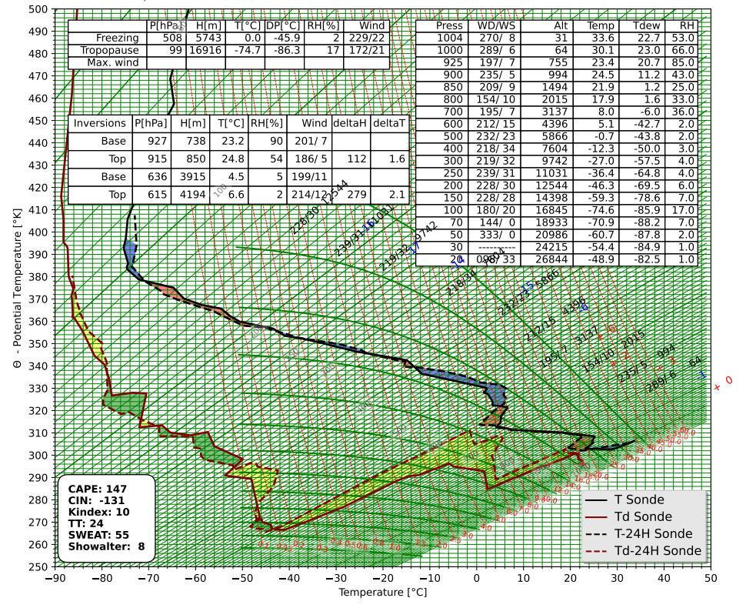
איור 4: טפיגרמת בית דגן 15.08.26 Z12. ניתן לראות את אי היציבות עד הרום הבינוני

מהלך הגשם וכמויות הגשם
בשעות הצהריים של ה-15 בחודש החלו להתפתח עננים בשלושה מוקדים – ברמת הגולן, באזור ירושלים-מעלה אדומים ובאזור גוש עציון. העננים המשיכו להתפתח והורידו גשמים בשעות אחר הצהריים. בתחנת הגשם בירושלים - סנט אן (מזרח העיר העתיקה) נמדדה כמות של 30 מ"מ ובמעלה אדומים 26 מ"מ, מתוכם ירדו 21 מ"מ בתוך שעה ובתחנות במערב ירושלים נמדדו כ-5 מ"מ. בראש צורים שבגוש עציון נמדדו 18 מ"מ, באלון שבות 12 מ"מ ובתחנות נוספות באזור כ-5 מ"מ. בתמונת מכ"ם הגשם המצטבר ל-15 בחודש ניתן לראות את תפרוסת הגשם בהרי יהודה ובהרי חברון (איור 5). ברמת הגולן דווח על גשם רק בתחנה בבנטל (0.2 מ"מ) אולם על פי תמונת מכ"ם הגשם סביר להניח שירדו מספר מילימטרים באזור קצרין ויתכן אף מעל 10 מ"מ.

הגשמים באזור ירושלים גרמו להצפות בשכונות המזרחיות והדרומיות של ירושלים ובמספר מקרים אף היו חילוצים של תושבים מבתים ומרכבים שהוצפו. הגשמים גרמו גם לשיטפון בנחל אוג שבצפון מדבר יהודה וכן בחלקו העליון של הקדרון.
ב-16 בחודש בשעות הצהריים שוב היתה התפתחות של עננים אולם באזורים אחרים, בעיקר בבקעת הירדן, במזרח השומרון ובמדבר יהודה. נמדדו כמויות של 12.4 מ"מ בגתית ו-10.4 מ"מ בבקעות שבעמק הירדן. מזרחה מבקעות אף נצפו במכ"ם החזרים גבוהים יותר ואכן בתחנת גשם של מו"פ בקעת הירדן ברועי (תחנה לא רשמית) נמדדו 28.4 מ"מ שירדו בפרק זמן של כ-20 עד 30 דקות. בהמשך הגשם התפשט בהדרגה דרומה ממזרח השומרון למדבר יהודה ובנבי מוסא ירדו כ-8 מ"מ. עננים מפותחים המטירו גם דרומה משם עד קו עין גדי. כתוצאה מהגשמים נחל אוג זרם פעם נוספת (הפעם בחלקו התחתון) וכך גם נחל קדם הסמוך לעין גדי. בתמונת מכ"ם הגשם המצטבר ל-16 בחודש ניתן לראות את תפרוסת הגשם בעמק הירדן ובאזור ים המלח (איור 6) ובטבלה 1 מוצגים נתוני הגשם במספר תחנות באירוע.

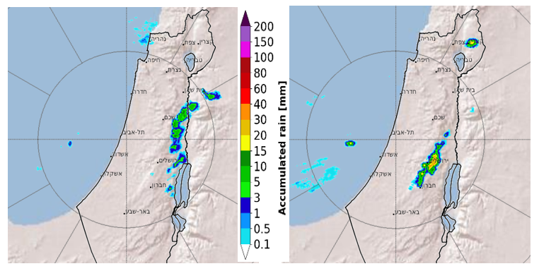
איור 5: כמויות הגשם (מ"מ) ב-15.08.26 איור 6: כמויות הגשם (מ"מ) ב-16.08.26

טבלה 1: כמויות הגשם ב-15 וב-16 באוגוסט 2026

תחנה | 15.08.2026 | 16.08.2026
ירושלים מרכז | 4.8 | 0
ירושלים גבעת רם | 5.4 | 0
ירושלים סנט אן | 30.4 | 0
מעלה אדומים | 25.6 | 0
ראש צורים ידני | 18.0 | 0
אלון שבות | 12.5 | 0
אלעזר | 4.0 | 0
כפר עציון | 6.1 | 0
מעלה מכמש | 2.2 | 0
בקעות | 0 | 10.2
גיתית | 0 | 12.4
רועי | 0 | 28.0
פצאל | 0 | 6.3
גלגל | 0 | 1.0
בית הערבה | 0 | 2.8
נבי מוסא | 0 | 8.1
עין גדי | 0 | 1.0

חריגות האירוע
כמויות הגשם
אירוע הגשם הזה הוא חריג ביותר - גשמים בשני חודשי הקיץ המרכזיים (יולי-אוגוסט) אינם כה נדירים אמנם במערב הארץ וצפונה, אולם באזור ירושלים וממזרח לה כמויות הגשם שנמדדו הן חסרות תקדים – מאז ראשית המדידות בעיר (שהחלו כבר באמצע המאה ה-19) לא התרחש בה אירוע עם כמות גשם של 30 מ"מ ויותר, לא רק ביולי-אוגוסט שהם חודשי שיא היובש, אלא גם ביוני וספטמבר (במקרה בודד ב-12 בספטמבר 1932 ירדו עשרות מילימטרים של גשם ממערב ומדרום מערב לעיר אך בירושלים עצמה הכמויות היו נמוכות מ-30 מ"מ).

ביולי ובאוגוסט עצמם היו מעט מקרים של גשם וכמות השיא בכל תחנות ירושלים היא מילימטר אחד בלבד, כך שכמויות של 30 מ"מ הן בסדרי גודל שונים לגמרי. גם הגשמים שירדו בבקעת הירדן (10 מ"מ ויותר) הם חסרי תקדים לחודשי הקיץ באזור זה.
יש להדגיש שגם בצפון הארץ כמות של 25 מ"מ ויותר בחודשים יולי ואוגוסט היא חריגה והיו רק שישה מקרים נוספים כאלה מראשית המדידות.

שטפונות באוגוסט
בנחלי מדבר יהודה מעולם לא תועדו שטפונות באוגוסט. מבחינת עונת הגשם השטפון המוקדם ביותר הידוע התרחש בנחלי עין גדי ב-4.9.1956. אירוע השטפונות היחיד ב-50 השנים האחרונות שהתרחש באוגוסט/ספטמבר היה ב-15.9.2015 (שנת אלניניו חזק גם כן).

עוצמות הגשם
הגשמים ב-15 בחודש ירדו ברובם בתוך שעה אחת - במעלה אדומים 23 מ"מ מתוך ה-26 מ"מ ירדו בתוך שעה אחת. בתחנה בסנט אן יש מדידה יממתית בלבד, אבל על פי מהלך הגשם רוב הגשם מתוך ה-30 מ"מ שנמדדו ירד בתוך שעה. ערך הסף (לכל השנה) בהסתברות של 5% (תקופת חזרה ממוצעת של 20 שנה) לכמות גשם בשעה אחת במעלה אדומים הוא כ-21 מ"מ (על בסיס כ-20 שנות מדידה) ובירושלים מרכז כ-25 מ"מ (על בסיס כ-75 שנות מדידה), כך שערכי הסף הללו נחצו באירוע ולמעשה בחלק גדול מאזור הר הזיתים- אלעזריה-ענתות תקופת החזרה של כמויות הגשם לשעה אחת היא 20 שנה ויותר וזאת בהתייחס לכל עונת הגשם.

עליה בשכיחות הכללית של גשמי הקיץ
ירידת גשמים בחודשי הקיץ המרכזיים איננה חריגה ומדי פעם מקבלים גשמים בתקופה זו, אך לרוב הם קלים ונוטים להתרכז בקרבת החוף ובגליל המערבי. גשמים בכמויות דו ספרתיות וגשמים שמגיעים לאזורים הפנימיים הם חריגים והיו מעט מקרים בעבר בהם התקבלו ביולי ואוגוסט אירועים מסוג זה, כפי שניתן לראות בטבלה 2.
מעניין לציין שבשני העשורים האחרונים שכיחות המקרים הללו של גשם משמעותי בחודשי הקיץ המרכזיים (יולי ואוגוסט) גדולה יותר יחסית לעבר – מאז 2006 היו 7 אירועים כאלה, ארבעה מהם בשש השנים האחרונות. גם בחודשי השוליים של הקיץ, יוני וספטמבר, ניתן לזהות עליה בשכיחות אירועי הגשם.

טבלה 2: אירועי הגשם המשמעותיים בחודשי הקיץ (יולי-אוגוסט) 1920 עד 2026

תאריכי האירוע | כמות מקסימלית באירוע במ"מ (תחנה) | תפרוסת הגשם באירוע
15-16.8.2026 | 30 (ירושלים סנט אן) | נרחב ופנימי הרי יהודה, בקעת הירדן, צפון ים המלח, רמת הגולן
29.8.2023 | 11 (רם און ומשמר העמק) | צפון הארץ
21.8.2022 | 10 (יונתן) | בעיקר בצפון מזרח הארץ
23-24.7.2021 | 29 (חניתה) | אירוע נרחב צפון הארץ ומישור החוף
29-30.8.2012 | 29 (ראש הנקרה וסער) | במישור החוף הצפוני ובצפון מזרח הארץ
16.8.2008 | 15 (מלכיה) | ממוקד בגליל מזרחי
20-21.8.2006 | 21 (יפתח) | בעיקר בצפון מזרח הארץ
9-12.7.1995 | 34 (אוניברסיטת חיפה) | אירוע נרחב וממושך
25.8.1990 | 17 (עכו) | אירוע נרחב בצפון הארץ
3.7.1981 | 26 (כפר גלעדי) | בעיקר בצפון מזרח הארץ
3-5.8.1971 | 33 (כפר גלים) | אירוע נרחב
1-3.7.1957 | 12 (רגבה) | אירוע נרחב
31.8.1922 | 13 (רמלה)
אוגוסט 1920 | 30 (זכרון יעקב)

הקשר בין אירוע הגשם לבין האל ניניו ושינוי האקלים
כפי שאפשר לראות זהו אירוע מאוד חריג והוא פקד גם מדינות שכנות לנו – בלטקיה שבצפון מערב סוריה ירדו 130 מ"מ (ערך חריג מאוד לחודשי הקיץ) והגשמים הגיעו גם לירדן. בכלל השבוע האחרון משופע בגשמים בקווי רוחב נמוכים (30° עד 35° צפון) במזה"ת ובצפון אפריקה עם גשמים שירדו גם באלג'יריה, בטוניסיה, ב"ראש הלובי", במרסא מטרוח שבמצרים וכן בכווית. בחלק מהמקומות המוזכרים גשם באוגוסט איננו נדיר כמו בישראל אבל העובדה שהתרחש בסמיכות זמנים במקומות רבים שאמורים להיות תחת ירידת אוויר שמונעת גשם חריגה מאוד גם כן.
בהתייחס למגמה של התגברות גשמי הקיץ בשני העשורים האחרונים ובפרט גשמים משמעותיים גם באזורים הפנימיים של הארץ, יתכן וניתן לקשור זאת למגמה הכללית של התחממות כדור הארץ המתעצמת ביתר שאת בשנות אלניניו ואלניניו חזק בפרט.

